Изучать документ при просмотре шаблона презентации к уроку

План и рекомендации для проведения урока с обучающимися без использования компьютеров в 9-11 классах по теме
“Машинное обучение: строим деревья решений” (сценарий 1)

Основная идея и тема урока:
Логическим продолжением в последовательности “уроков Цифры” (после знакомства с понятием алгоритма и получения первичных навыков использования базовых алгоритмических структур - программирования) является привлечение внимания обучающихся к наиболее перспективным областям профессиональной деятельности программистов в ИТ-индустрии, какой является искусственный интеллект и, в частности, технологии машинного обучения.

Сценарий беседы построен по модульному принципу.

Модуль 1. Интерактивная беседа с использованием мультимедийной презентации. Введение понятие “машинное обучение”.
На этом этапе:
- раскрывается суть машинного обучения: приближать и восстанавливать функциональную зависимость F(X)=Y на основе собранных данных: аргументов на входе X и соответствующих им результатах на выходе - Y;
- разбираются особенности задач обучения с учителем, где в роли учителя выступают ответы, т.е. множество значений Y;
- акцентируется внимание на том, что построение модели машинного обучения - это не цель, а средство: выделяются два этапа построения модели (первый - обучение, второй - ее применение);
- приводится классификация моделей (линейная, деревья решений, нейронные сети);
- на самых общих примерах показывается принцип работы линейных моделей и деревьев решений.

Модуль 2. Дерево решений как модель машинного обучения.
На этом этапе обучающиеся на конкретных примерах закрепляют понятия: узел, листья, глубина дерева; на конкретных моделях получают первый опыт построения деревьев решений.

Модуль 3. Построение и испытание модели машинного обучение в форме дерева решений.
Школьникам предлагается конкретное задание - построить модель в виде дерева решений, которая будет предсказывать пойдет сегодня дождь или нет, анализируя только два типа данных: атмосферное давление и относительную влажность воздуха. Им предлагаются реальные данные об атмосферном давлении и относительной влажности за два месяца, а также о том, шел в тот день дождь или нет в одном из городов, представленные на графической модели. Задача школьников построить деревья решений с глубиной 1, 2 и 4.
На заключительном этапе они анализирует точность всех построенных моделей на реальных полученных данных и делают важный вывод, что самая сложная модель не обязательно показала нам самый лучший результат. На практике всегда приходится искать какой-то компромисс между сложностью и точностью.

В заключении следует еще раз акцентировать внимание на том факте, что деревья нашли свою нишу в областях с высокой ответственностью: диагностике, медицине, финансах.
Можно предложить школьникам сформулировать условия задачи, например, с двумя аргументами (Х1 и Х2). Для этого можно использовать рассмотренную ранее графическую модель.

Цель урока: ее применение);

- создание условий для осознания школьниками важности построения дальнейшей индивидуальной образовательной траектории и профориентации через знакомство с перспективными направлениями развития ИТ-индустрии (на примере искусственного интеллекта и машинного обучения);

Задачи урока:
- познакомить школьников с основными моделями машинного обучения;
- дать общие представления о принципах построения деревьев решений и и их использования в машинном обучении;
- формирование метапредметных результатов, связанных с
  - умением работать с информацией, анализировать и структурировать знания и синтезировать новые, устанавливать причинно-следственные связи (познавательные УУД);
  - ставить цель и находить оптимальные способы ее достижения, проводить ситуационную и ретроспективную рефлексию, участвуя в подведении итогов отдельных этапов и урока в целом (регулятивные УУД);
  - взаимодействием в команде, умением вступать в диалог и вести его (коммуникативные УУД);
- личностное и профессиональное самоопределение (мотивация к получению профессий в наукоемких областях через интерес к достижениям в области искусственного интеллекта) (личностные УУД).

Для проведения урока учителю понадобится
- компьютер, проекционное оборудование
- опорная презентация (шаблон опорной презентации представлен в Приложении № 8.1)

План (структура/этапы) урока:

Этап | Деятельность педагога | Иллюстрация
Модуль 1. Интерактивная беседа с использованием мультимедийной презентации. Введение понятия “машинного обучения”.  Примечание:  Школьники могут привести примеры функциональных зависимостей. | Слайд 1.  - Все мы были совсем недавно участниками замечательного урока - “урока Цифры”. И сегодня мы продолжим говорить о тех областях ИТ-индустрии, в которых могут применяться навыки и опыт программирования. И, прежде всего, о самом перспективном направлении в этой области - искусственном интеллекте.  - И, наверное, вы встречали уже термин “машинное обучение”. Его нередко используют как синоним искусственного интеллекта На самом деле, машинное обучение – это одно из направлений развития искусственного интеллекта.  - Сегодня мы сталкиваемся с машинным обучением каждый день: голосовые помощники, поиск и распознавание лиц на фотографиях, технологии, не позволяющие автомобилям-роботам натыкаться на препятствия, созданы благодаря прогрессу машинного обучения! | 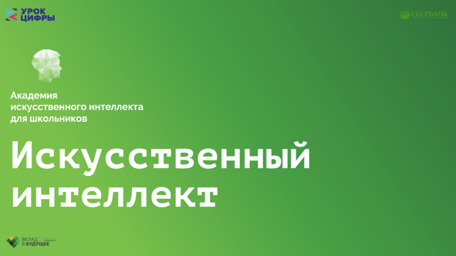
 | Слайд 2.  - Итак, давайте договоримся о значении слов.  - Машинное обучение - это специальные алгоритмы, которые в огромном массиве данных находят правила и закономерности.  - Например, среди входящих писем определяют спам.  - Таким образом, на вход этих алгоритмов поступают данные, а в качестве результата его работы мы получаем какие-то правила и закономерности, связывающие эти данные. | 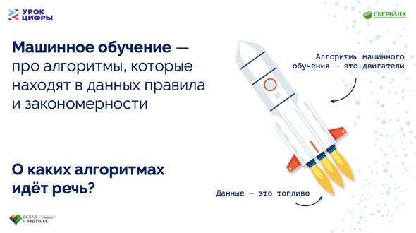
 | Слайд 3.  - Но о каких закономерностях вообще идет речь?  - Например, мы хотим объяснить машине, как перевести часы в минуты. Тогда значениями, поступающими на вход (X) у нас будут часы, а значениями на выходе (Y) будут минуты.  - И алгоритм очень простой: нам надо часы, т.е. X, перемножить на 60. И мы получим значение функции в минутах. | 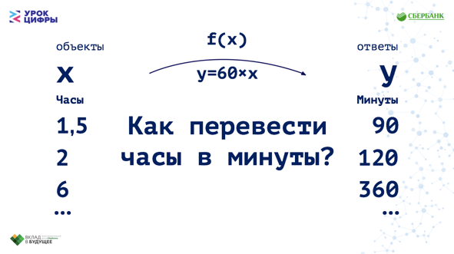
 | Слайд 4.  - Следующий пример. А если аргументов (Х) у нас несколько? Например, мы можем определить, какая сила приложена к телу, зная его массу и ускорение, т.е. два аргумента. Эта физическая зависимость определяется вторым законом Ньютона:  F=m*a  - Зная функцию (формулу) и аргументы, мы легко можем получить значение функции, т.е. силы.  - На уроках математики и физики вы изучаете такие закономерности. И это хорошо работает, когда такие математические зависимости известны (закон Гука, закон Архимеда, закон Ома, закон Бойля-Мариотта и др.) | 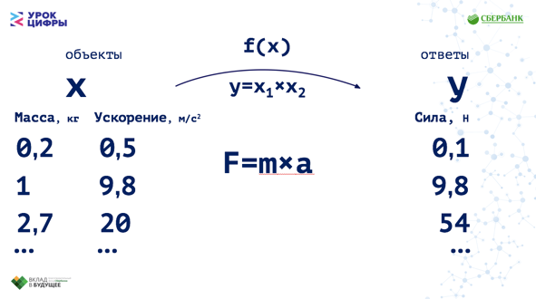
 | Слайд 5.  - Но что делать, если готовой функции (формулы) для решения задачи у нас нет? В жизни так часто бывает. У нас есть аргумент Х (объект), есть значение функции Y (ответ), а вот сама функция, определяющая зависимость между ними, неизвестна! | 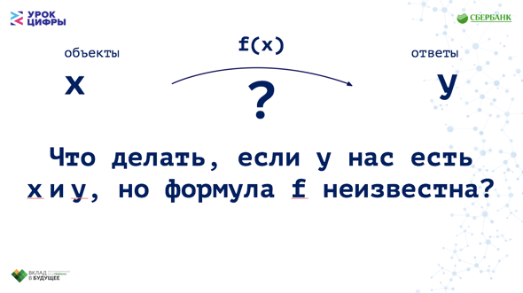
 | Слайд 6.  - Рассмотрим реальный пример: надо понять какая реакция читателей на вашу публикацию в Интернете по их комментариям. Это задача определения эмоционального окраса текста.  - На входе - текст, реальные отзывы пользователей к видео, а на выходе нам надо дать характеристику отзывам (отрицательные они или положительные).  - Первый пример на слайде (“Отличное видео”) - пример положительного отзыва. Видно, что он достаточно дружелюбный. Второй пример - пример отрицательного отзыва. Очевидно, что кого-то он мог бы и задеть.  - Эту связь текста и его эмоционального окраса прекрасно видим и интуитивно чувствуем мы с вами, с нашим естественным интеллектом. Но можно ли передать это знание машине? | 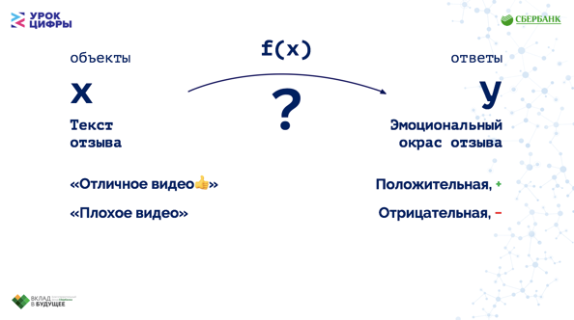
 | Слайд 7.  - Оказывается, можно!  - Даже если функция (закономерность), которая связывает X и Y, неизвестна, ее можно примерно установить, т.е. “приблизить”.  - В этом и заключается суть машинного обучения: приближать и восстанавливать эту функцию F на основе наших данных об X и Y.  - Более того, нет предела сложности задачи. Машинное обучение дает возможность искать закономерности и приближать сколь угодно сложные зависимости и даже модели систем. При этом, можно не иметь ни малейшего понятия, как они устроены, в отличие например от физики.  - Для этого необходимы данные (X), которые нужно собрать, и соответствующие им результаты (Y).  - Но важно учитывать один важный момент: мы никогда не можем заранее гарантировать, насколько хорошим получится приближение (получится ли у машины найти удовлетворяющую нас закономерность) | 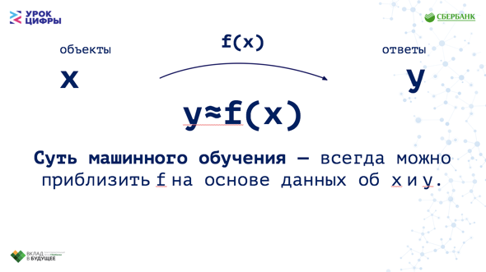
 | Слайд 8.  - Итак, мы хотим восстановить некоторую зависимость между объектами (X) и соответствующим им ответами (Y) на собранных нами данных.  - Для этого мы будем строить математическую функцию, которая переводит X в Y. Это называется задачей обучением с учителем, где в роли учителя выступают наши ответы, т.е. множество значений Y.  - Раньше, в физике например, сначала придумывали модель (закон, формулу), а потом проверяли ее на экспериментальных данных. Мы же сразу за основу берем экспериментальные данные, и даем машине возможность самой построить наилучшую модель. По сути, мы перевернули науку с ног на голову.  - Тут важно помнить - чем больше данных, тем лучше. А если нет данных, то не будет и машинного обучения  Важно!  - Построение модели машинного обучения - это не цель, а средство. Мы строим их с конкретным желанием использовать их для предсказаний. В дальнейшем мы будем брать новые данные об объектах и подавать их на вход обученной модели и предсказывать результат. | 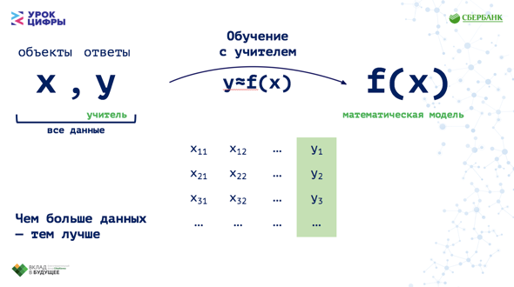
 | Слайд 9.  - Таким образом, в задаче обучения с учителем есть 2 основных этапа:  - Первый этап: обучение модели. На входе берем все собранные нами данные с Х и Y, а на выходе получаем обученную модель.  - Второй этап: применение модели. На вход мы будем подавать новые данные, только X, машина будет прогонять их через обученную модель (F(x)) а получать на выходе будем наши предсказания (ответы) - приближения Y.  Важно!  Обучение с учителем - самая популярная задача, но бывают и другие виды машинного обучения:  - обучение без учителя, когда у нас нет ответов;  - обучение с подкреплением, когда ответы появляются по ходу.  Все это очень интересно, но пока мы остановимся только на обучении с учителем и, конкретно, на одной из распространенных в практике машинного обучения задач - задаче классификации. | 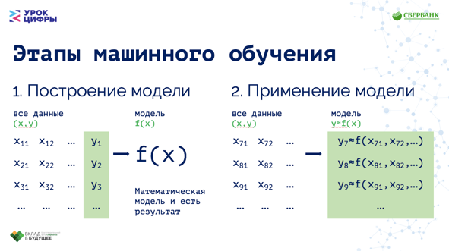
 | Слайд 10.  - Классификация это когда наши ответы (Y), это какие-либо метки (классы). Например, метки эмоционального окраса - положительный/ отрицательный, или диагноз - здоров/болен.  - Значений Х может быть сколько угодно, и каких-угодно, но Y - обязательно метка класса. Осталось только представить значения X и Y в удобной для машины форме, то есть в таблице, и можно обучать.  Рассмотрим примеры задач классификации.  - Пример 1. Определение эмоционального окраса можно расписать так:  - на вход идет текст, который можно представить табличкой слов;  - на выходе у нас будут метки: положительный/ отрицательный;  А дальше обучаем модель предсказания по таблице слов - класс отзыва.  - Пример 2. В этот раз мы хотим распознавать рукописные цифры (научить машину определять какая цифра нарисована на картинке).  - на вход идут изображения, которые можно представить просто табличкой из пикселей;  - на выходе у нас метка, какая цифра изображена.  Это тоже задача классификации, просто классов у нас теперь 10. | 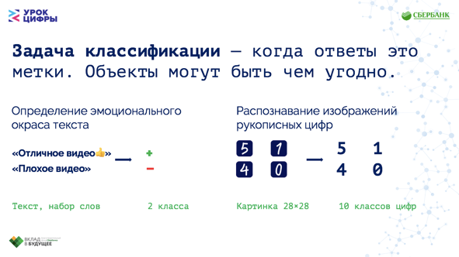
 | Слайд 11.  - Теперь, когда мы разобрались с задачей, начинается самое интересное! Мы залезем “в мозги” искусственного интеллекта - модели машинного обучения.  Модель это математическая формула, которая переводит значения X в значения Y.  - Моделей очень много! Каждый день выходят десятки новых научных статей. Но среди всех моделей можно выделить 3 наиболее популярных:  - линейные модели;  - деревья решений;  - нейронные сети (с нейронными сетями вы познакомитесь подробнее на следующем уроке Цифры). | 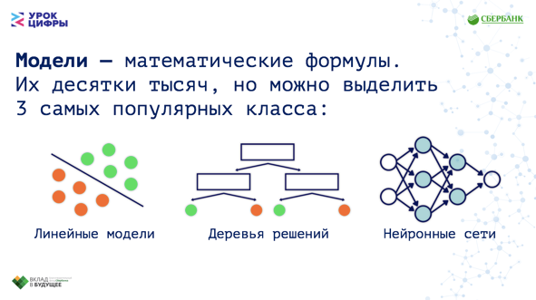
 | Слайд 12.  - Давайте, не углубляясь в математику, посмотрим, как они работают. В качества примера возьмем вот такие данные на обычной плоскости: на ней у нас есть раскиданы зелёные и оранжевые точки: X - это координаты точек, а Y - метки, их цвет. То есть это все та же задача классификации на 2 класса (рыжие/зеленые) | 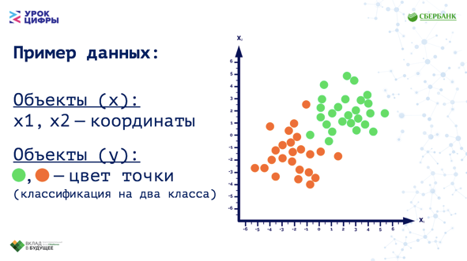
 | Слайд 13.  - Начнем с линейных моделей. Это самое простое что можно придумать. Давайте просто считать сумму наших X с какими-то весами, то есть зададим линию. | 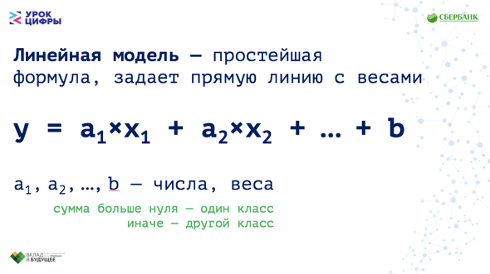
 | Слайд 14.  - Да, как нетрудно догадаться из названия, линейные модели могут строить только прямые линии. Но делают они это очень эффективно: они очень быстрые и работают даже когда значений X у нас миллионы.  - На наших данных линейная модель работает нормально: да, у нее есть пара ошибок, но разделить эти два множества прямой лучше просто не получится | 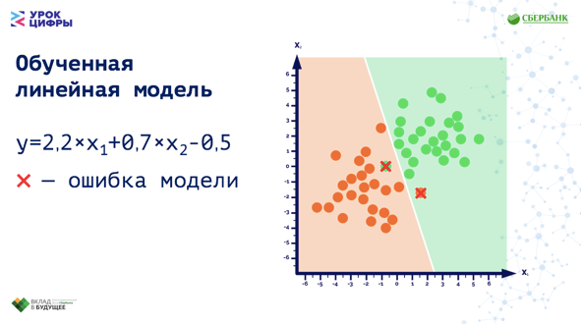
 | Слайд 15.  - А что нам предложат деревья решений? Деревья - это всего лишь удобная структура для записи правил:  - в узлах у нас вычисляются условия:  - в листьях (в самом низу дерева) - то, что мы предсказываем.  - Дерево решений полностью эквивалентно набору правил, записанных в более компактной форме. Несмотря на простоту, деревья решений - это мощная модель машинного обучения. | 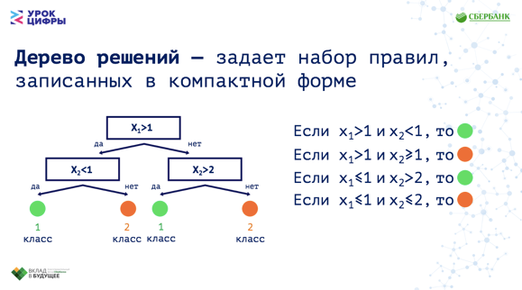
 | Слайд 16, 17  - На наших данных мы можем построить вот такое дерево (см. слайд). Оно идеально делит наши точки, и при этом понятно для нас с вами.  - На практике деревья тоже быстро учатся, но еще и показывают отличные результаты.  Примечание:  На слайдах можно подписать уравнения прямых, чтобы школьникам легче было ориентироваться... | 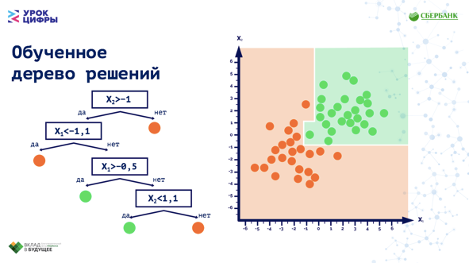  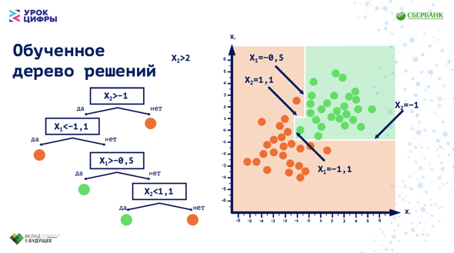
Модуль 2.  Дерево решений как модель машинного обучения. | Слайд 18.  - Сейчас мы более детально остановимся на машинном обучении с использованием деревьев решений. Деревья решений используются и в повседневной жизни в самых разных областях человеческой деятельности, как мы уже говорили, например, для решения задач классификации — предсказания категории объекта.  - Зачастую дерево решений служит аналогом обобщения опыта экспертов, средством передачи знаний будущим сотрудникам или моделью бизнес-процесса компании. Например, до внедрения масштабируемых алгоритмов машинного обучения в банковской сфере задача кредитного скоринга (кому выдать кредит, а кому нет) решалась экспертами. Решение о выдаче кредита заемщику принималось на основе некоторых интуитивно (или по опыту) выведенных правил, которые можно представить в виде дерева решений.  - Как мы с вами уже видели на примере с разноцветными кружками, по сути, дерево решений эквивалентно набору правил “если то”, только записанное в более компактной форме.  - При обучении машина сама автоматически вычисляет и задает правила в узлах: разделяет все данные по вопросам, ответы на которые «да» или «нет». Так получается дерево вопросов. Чем выше уровень, тем более общий вопрос. Деревья нашли свою нишу в областях с высокой ответственностью: диагностике, медицине, финансах. | 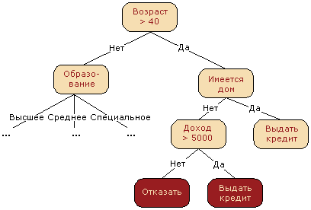
Примечание:
Здесь можно вспомнить игру "20 вопросов", которая часто упоминается во введении в деревья решений. Наверняка каждый в нее играл. Один человек загадывает знаменитость, а второй пытается отгадать, задавая только вопросы, на которые можно ответить "Да" или "Нет" (опустим варианты "не знаю" и "не могу сказать"). Какой вопрос отгадывающий задаст первым делом? Конечно, такой, который сильнее всего уменьшит количество оставшихся вариантов. К примеру, вопрос "Это Джонни Депп?" в случае отрицательного ответа оставит более 7 миллиардов вариантов для дальнейшего перебора (конечно, поменьше, не каждый человек – знаменитость, но все равно немало), а вот вопрос "Это мужчина?" отсечет уже около половины знаменитостей. То есть, признак "пол" намного лучше разделяет выборку людей, чем признак "это Анджелина Джоли", "национальность-испанец" или "любит футбол". Это интуитивно соответствует понятию прироста информации, основанного на энтропии.
Давайте посмотрим, как они работают на практике.

 | Слайд 19.  - Теперь попробуем построить свои деревья решений.  - У нас есть два множества объектов, элементы которых условно характеризуются двумя числовыми параметрами Х1 и Х2.  - Задача машины подобрать такие значения Х1 и Х2, чтобы выбрать объекты только одного класса по заданному условию.  - Например, в множестве отелей, мы выделяем те, в которых мы хотели бы проживать (это первый класс объектов - зеленые шары), и те, которые нам не подходят (это второй класс объектов - оранжевые шары). При этом Х1 - это стоимость отеля, Х2 - его уровень.  - Машина, задавая диапазон этих числовых параметров, определяет группу объектов, в которой могут оказаться объекты и того, и другого класса.  - Задача обучения состоит в том, чтобы подбирая значения Х1 и Х2 выделить отели только одного класса (в нашем примере по приемлемой цене высокого качества). При работе с деревьями решений человек практически всегда помогает машине, корректируя параметры. | 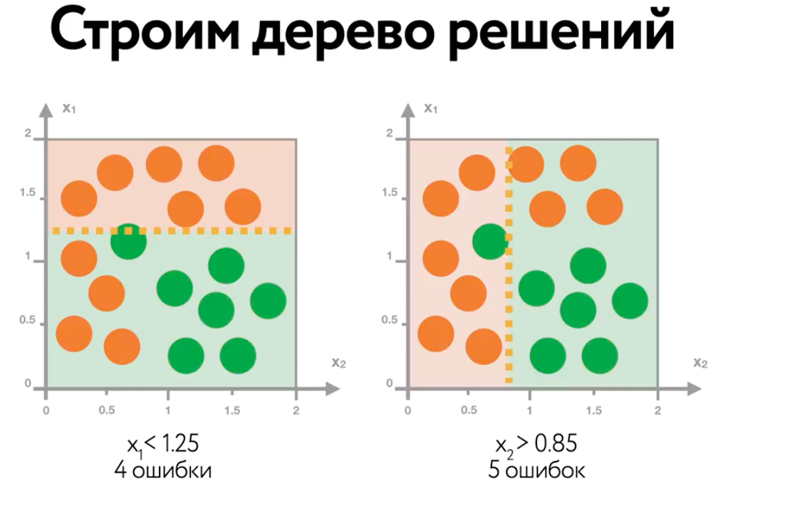  Важно обратить внимание, что это деревья с глубиной, равной 1, потому что мы проверяем одно условие.  В первом случае у нас 4 оранжевых шара попали в область с зелеными.  Во втором случае 5 ошибок, потому что 4 оранжевых шара попали в поле с зелеными, и один зеленый шар - в поле с оранжевыми.
 | Слайд 20.  - Давайте отделим прямыми линиями области с зелеными и оранжевыми шарами.  - Воспользуемся предыдущим опытом и вопросы на первом и втором уровне для нас очевидны.  - Теперь отделим еще один зеленый шар, определим значения X1 и X2 и поставим соответствующие условия.  - Как мы видим, построенное нами дерево идеально делит наши шары на 2 класса. | 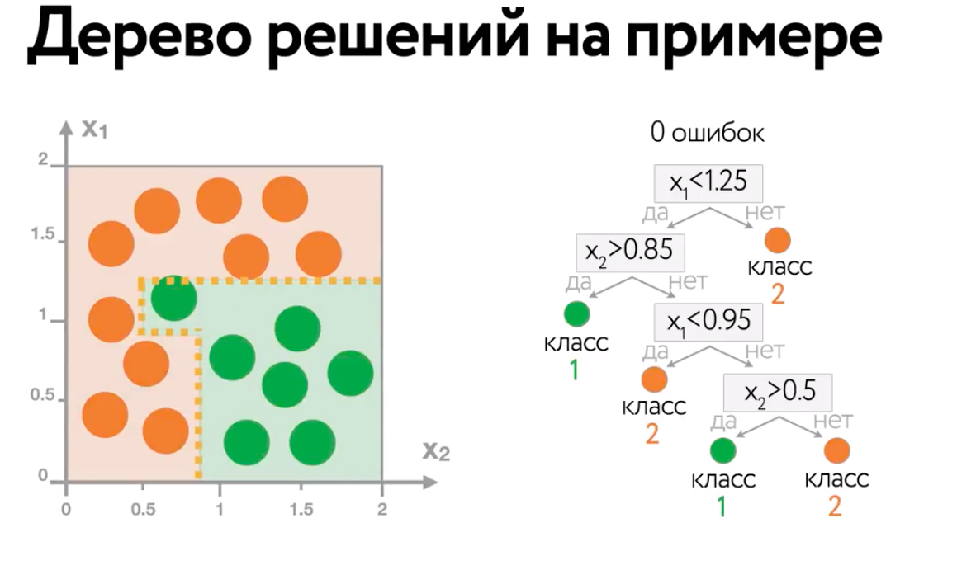
 | Слайд 21.  - Как показывает практика, деревья решений обучаются быстрее чем нейросети и при этом часто достигают сопоставимого с ними качества.  - Возможно, поэтому деревья решений являются одной из наиболее популярных моделей машинного обучения сегодня.  - Они позволяют добиться очень хорошего качества решений на огромном количестве задач.  - У деревьев есть несколько настроек, или как математики любят называть их умным словом, “гиперпараметров”. Подбирая значения этих настроек можно существенно улучшить получаемый результат.  - В частности, у деревьев решений можно выбрать максимальную глубину (количество узлов/вопросов/условий которыми оперирует модель). | 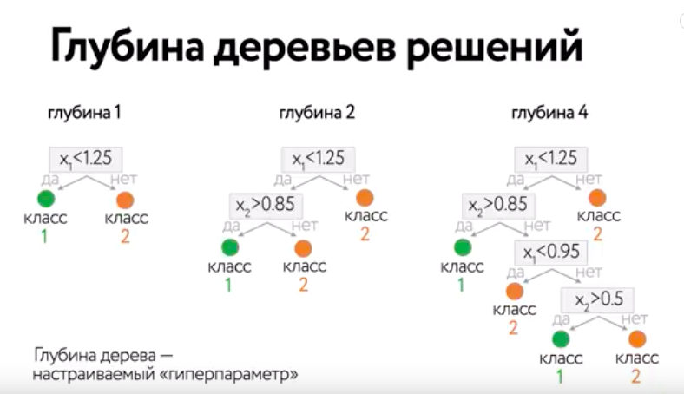  Примечание:  В качестве закрепления, можно попросить обучающихся самостоятельно сформулировать понятия:  - узел;  - листья;  - глубина дерева.
Модуль 3. Построение и испытание модели машинного обучение в форме дерева решений. | Слайд 22.  - Давайте теперь закрепим материал и разберем уже вполне реальную задачу. А именно, сегодня мы побудем с вами синоптиками, ну или, по-крайней мере, попробуем решить эту задачу с помощью машинного обучения.  - Для начала определим условие задачи: хотим построить модель в виде дерева решений, которая будет предсказывать пойдет сегодня дождь или нет, анализируя только два типа данных: атмосферное давление и относительную влажность воздуха.  - Фактически мы поставили задачу классификации: X1 и Х2 - это атмосферные показатели, а Y - это ответ: метка класса “пошел дождь” или “не пошел”. | 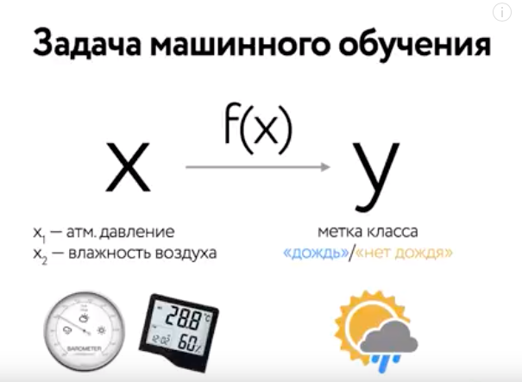
 | Слайд 23.  - Итак, на плоскости отображены реальные данные об атмосферном давлении и относительной влажности за два месяца, а также о том, шел в тот день дождь или нет в одном из городов. Точками отмечены дни, когда дождь шел, а крестиками те, когда дождя не было. Как мы можем видеть, точки достаточно сильно перемешаны, и идеально разделить их, скорее всего, не получится.  - Давайте применим к этой задаче машинное обучение! | 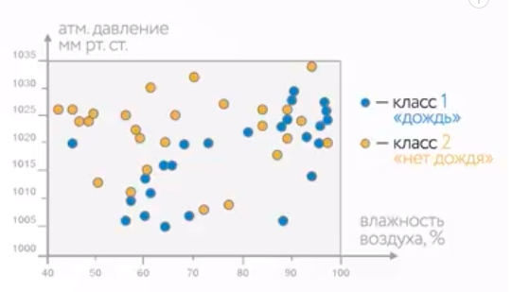
 | Слайд 24.  - С помощью параметра “максимальная глубина дерева”, о котором мы говорили ранее, можно настроить насколько детализированными или “развесистыми” будут наши деревья.  - Давайте обучим не одно, а три дерева глубиной: 1, 2 и 4.  - Глубина 1. Попробуем глядя на график одной вертикальной пунктирной линией выделить наибольшее количество синих точек и определим для этой модели значение влажности: 59,5. И строим дерево решений. В этом случае анализируется только один аргумент (X1) - влажность. | 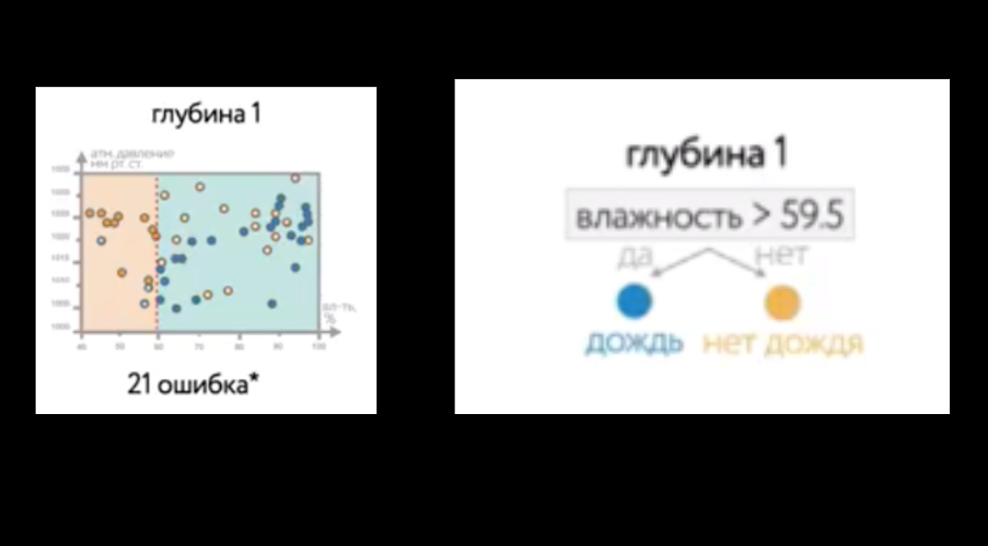
 | Слайд 25.  - Глубина 2. Уточним модель, используя аргумент X1 и X2. Одной горизонтальной линией отсечем крестики-ошибки в верхней части графика (левая часть дерева: давление >1031) и расширим область в левом нижнем углу графика, исключив еще две точки-ошибки (правая часть дерева: давление <1010).  - Теперь, кроме влажности мы еще отслеживаем и значение атмосферного давления. Глубина (уровней/вопросов) дерева = 2 | 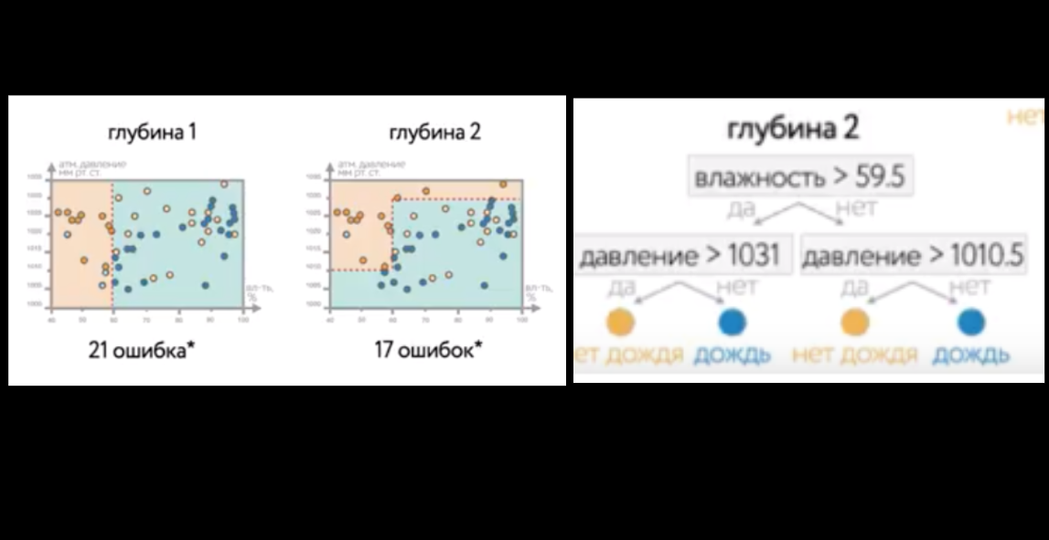
 | Слайд 26.  - Попробуем максимально точно определить границы областей, включающих крестики и точки соответственно.  Примечание:  На этом этапе этапе школьникам выдается раздаточный материал (слайд 26) и предлагается САМОСТОЯТЕЛЬНО построить дерево решений с глубиной 4, работая в группах по 2-3 человека.  У получившегося дерева должно получится четыре уровня глубины (вопросов), как на слайде 27 .  На выполнение задания рекомендуется не более 15 минут. Школьники могут работать и обсуждать работу как самостоятельно так и в группах по 3 человека. На этом этапе учитель может также предложить группам творческое задание - нарисовать пунктирные линии самостоятельно, выдав бланки (слайд 23) | 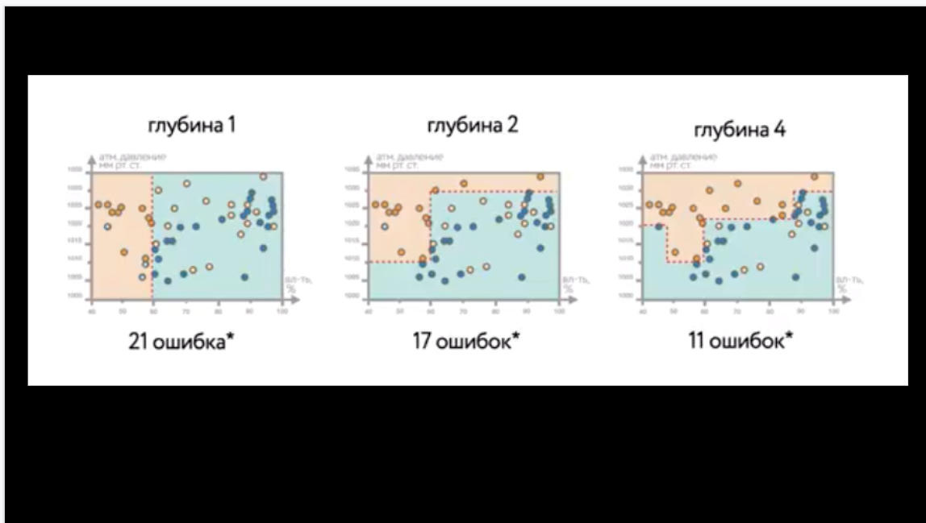Школьники должны визуально оценить график глубины 4 опираясь на разбор деревьев с глубиной 1 и 2 нарисовать дерево с глубиной 4, задавая вопросы “если - то”, чередуя аргументы X1 (давление) и X2 (влажность) на каждом уровне.
 | Слайд 27.  - По истечении 15 минут учитель показывает ответ - (дерево на слайде 27) и организует самопроверку и выявление причин ошибок (если такие будут).  Вывод, которые должны сделать обучающиеся:  Чем глубже оказалось наше дерево, тем меньше ошибок оно совершает при обучении.  - Пользоваться этой моделью будем следующим образом, утром определяем давление и относительную влажность, берем предсказания модели, и, в зависимости от него, берем зонтик или нет. Но сначала проверим модели на практике. | 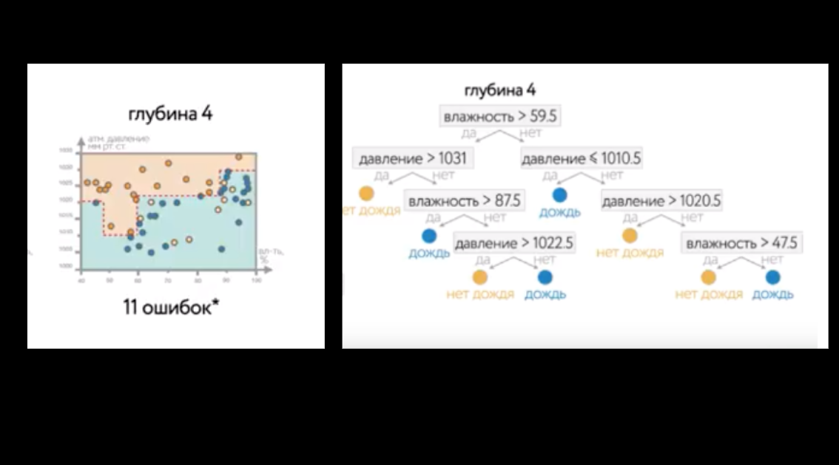
Слайд 28.

- Этап тестирования модели. Итак, мы обучили модели. Теперь у нас есть три обученных дерева. Проверим, насколько хорошо с их помощью можно делать прогнозы. Для этого нам нужны новые (тестовые) данные

Слайд 29.
У нас есть в таблице данные о давлении и влажности за 7 дней, а также информация о том, шел ли дождь в эти дни или нет. Давайте нанесем эти данные (отметим на каждой из моделей точками и крестиками) поверх логики обученных деревьев. И можем посчитать количество точек, которые не попали в область “нет дождя” (белая) и область “дождь” (серая) - это количество ошибок.

 | Слайды 30-32.  На тестовых данных  Обученная модель (дерево) с глубиной 1 показало результат - 3 ошибки  Обученная модель (дерево) с глубиной 2 показало результат - 2 ошибки  Обученная модель (дерево) с глубиной 4 показало результат - 3 ошибки  Слайд 33  Вывод:  - Мы увидели, что на практике самая сложная модель не обязательно показала нам самый лучший результат.  - Специалистам по машинному обучению на практике всегда приходится искать какой-то компромисс между сложностью и точностью.  - Лучшая модель с лучшим набором настроек — та, что точнее всех в реальном применении на практике.  - На основе данных можно приближать сколь-угодно сложные закономерности и модели систем.  Примечание:  Можно предложить школьникам сформулировать условия задачи, например, с двумя аргументами (Х1 и Х2). Для этого можно использовать рассмотренную ранее графическую модель.  Слайд 29.  В заключении следует еще раз акцентировать внимание на том факте, что деревья нашли свою нишу в областях с высокой ответственностью: диагностике, медицине, финансах.  Примечание:  Дополнительные рекомендации по организации урока и, в частности, рефлексии приведены в методических материалах. | 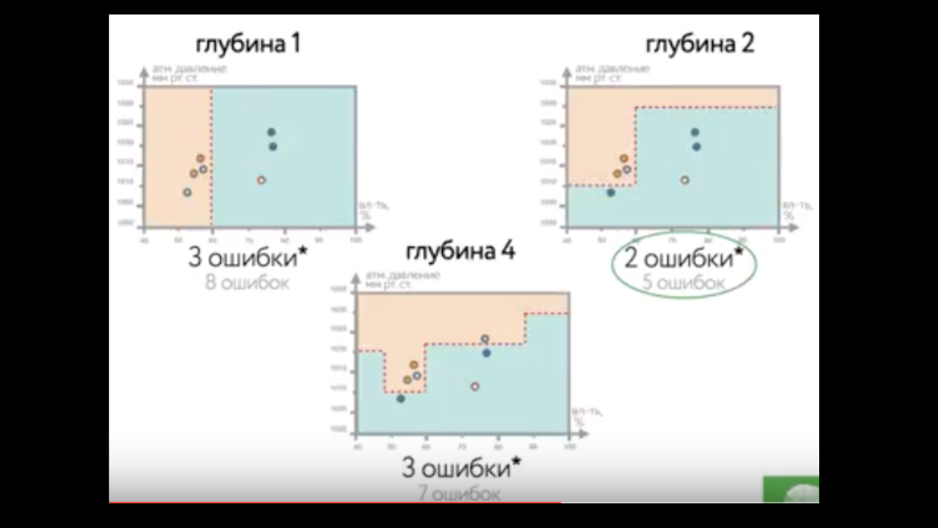
Изучать документ при просмотре шаблона презентации к уроку (приложение 8.2)

План и рекомендации для проведения урока с обучающимися в 9-11 классах без использования компьютеров по теме
“Машинное обучение: нейронные сети” (сценарий №2)

Основная идея и тема урока:
Логическим продолжением в последовательности “уроков Цифры” (после знакомства с понятием алгоритма и получения первичных навыков использования базовых алгоритмических структур - программирования) является привлечение внимания обучающихся к наиболее перспективным областям профессиональной деятельности программистов в ИТ-индустрии, какой является искусственный интеллект и, в частности, технологиям машинного обучения.
Сценарий беседы построен по модульному принципу.
Модуль 1. Интерактивная лекция с элементами беседы. Введение понятия “искусственный интеллект” и “машинного обучения”.
Цель этого этапа урока: анализ возможностей систем искусственного интеллекта и, в частности, машинного обучения; тенденций их развития на современном этапе развития ИТ-индустрии с учетом личного опыта обучающихся.
Модуль 2. Знакомство с видами задач, решаемых системами машинного обучения.
Цель этого этапа: анализ специфики решения задач: распознавания образов, адаптации, прогнозирования, кластеризации; их применения в различных сферах и областях жизни и деятельности человека.
Важно, чтобы во время подведения итогов этого этапа были сделаны выводы о личностно значимом для обучающихся “погружении” в тему, поскольку сегодня неоспоримым является тот факт, что практически нет тех сфер деятельности человека, в которых системы машинного не нашли бы применения.
Модуль 3. Знакомство с понятием “нейронные сети”, общими принципами их работы.
На этом этапе обучающимся предлагается проектировочное задание на решение задач кластеризации: определение групп пользователей социальной сети для представления контекстной рекламы и составление социального портрета “типичных представителей” этой группы.

Цель урока:
- создание условий для осознания школьниками важности построения дальнейшей индивидуальной образовательной траектории и профориентации через знакомство с перспективными направлениями развития ИТ-индустрии (на примере искусственного интеллекта и машинного обучения);

Задачи урока:
- познакомить школьников с основными задачами, которые решаются с помощью современных интеллектуальных систем;
- расширить представление школьников о технологиях машинного обучения и перспективах развития этого направления ИТ-индустрии;
- познакомить с основными видами задач, решаемых с помощью систем машинного обучения в разных областях и сферах деятельности человека;
- дать общие представления о принципах работы нейронных сетей;
- формирование метапредметных результатов, связанных с
  - умением работать с информацией, анализировать и структурировать полученные знания и синтезировать новые, устанавливать причинно-следственные связи (познавательные УУД);
  - ставить цель и находить оптимальные способы ее достижения, проводить ситуационную и ретроспективную рефлексию, участвуя в подведении итогов отдельных этапов и урока в целом (регулятивные УУД);
  - взаимодействием в команде, умением вступать в диалог и вести его (коммуникативные УУД);
- личностное и профессиональное самоопределение (мотивация к получению профессий в наукоемких областях через интерес к достижениям в области искусственного интеллекта) (личностные УУД).

Для проведения урока учителю понадобится
- компьютер, проекционное оборудование
- опорная презентация (шаблон опорной презентации представлен в Приложении 8)

План (структура/этапы) урока:

Этап | Деятельность педагога | Деятельность обучающихся
Вступительное слово учителя.  Вид деятельности:  - интерактивная беседа с опорой на личный опыт обучающихся | Слайд 1.  - Все мы были совсем недавно участниками замечательного урока - “урока Цифры”. Мы с помощью роботов сканировали подводное царство.  - А вот сегодня мы попробуем поговорить о тех областях ИТ-индустрии, в которых могут применяться навыки и опыт программирования. И, прежде всего, о самом перспективном направлении в этой области - искусственном интеллекте.  Слайд 2.  - Сегодня о нём много пишут и говорят в и интернете, и прессе. Вы скорее всего сталкивались с ним в играх, фильмах и мультфильмах, когда робот или компьютер подобный человеку, общается с ним на равных, принимает решения и действует самостоятельно.  Слайд 3.  - Узнаете героев на слайде? Вспомните и приведите пример фильмов и игр, в которых вы встречались с “умными машинами” и “умными программами”?  - Давайте вместе разберемся, что из себя представляет искусственный интеллект сегодня и таков ли он , как в фантастических играх и фильмах. | - Участвуют в беседе и приводят собственные примеры
Модуль 1.  Введение понятия “искусственный интеллект” и “машинное обучение”  Вид деятельности:  - интерактивная беседа | Слайд 4  Дать определение ИИ достаточно сложно, поэтому давайте разберемся на примере.  Совсем недавно мир облетела новость - алгоритм AlphaStar компании Google DeepMind сумел одолеть профессиональных игроков в популярную игру Старкрафт со счетом 10-1. Является ли AlphaStar искусственным интеллектом, или нет?  Слайд 5.  Представим, что мы захотели сами написать программу, которая будет играть в старкрафт. Это непростая задача. Стандартный подход к написанию бота-противника в игре это вручную запрограммировать все возможные сценарии его действий, возникающих по ходу игры. По сути, написать очень большой набор правил вида "если ситуация такая - делай это"  Однако, наш бот был бы весьма ограничен, ведь он мог бы работать только с теми ситуациями, которые мы в него заложили.  Можно ли сделать что-то лучше? Вот было бы классно, если бы наша программа могла обучаться сама...  Слайд 6.  Именно это и сделала команда Google Deepmind.  Они разработали алгоритм, который на протяжении более 200 игровых лет учился, играя с самим собой. Это позволило ему, учась на своих ошибках, адаптироваться и придумывать тактики, способные одолеть сильнейших киберспортсменов. Можно сказать, что алгоритм AlphaStar успешно воспроизвел такой человеческий интеллектуальный навык, как игра в старкрафт.  Слайд 7.  Итак, ИИ - это, прежде всего, научная область, занимающаяся созданием программ и устройств, имитирующих интеллектуальные функции человека, либо способных решать интеллектуальные задачи подобно человеку.  Это достаточно общее определение, ведь интеллектуальных функций очень много!  - Назовите какими же интеллектуальными (умными) способностями мы обладаем?  Обобщение ответов учителем:  Например, это может быть способность играть в разные игры, запоминать и анализировать что-то, а также это такие понятные для нас с вами вещи, как способность передавать и получать информацию с помощью речи, читать и узнавать, что изображено перед нами, рисовать, писать музыку...  Слайд 8.  Современные специалисты делят область Искусственного Интеллекта на две большие группы - специализированный (или слабый) и сильный:  ● Слабый Искусственный Интеллект (название говорит за себя) решает и справляется только с какими-то конкретными задачами, например, играть в шахматы, или находить и фильтровать спам в почте, опознать котика на фотографии...  ● А сильный Искусственный Интеллект - это те самые персонажи (роботы и компьютеры), которых мы видим в фильмах, играх и научной фантастике. Они способны осознать себя и во всем соответствовать человеку или даже превзойти его!  Слайд 9.  Как и почему появилось такое разделение - отдельная интересная тема.  Начало развития искусственного интеллекта как научной области было положено ученым и математиком Аланом Тьюрингом в 1950 году (69 лет назад!), когда он первым описал проблему ИИ и предложил для нее свой тест Тьюринга. Он очень простой! Представьте, что человек одновременно общается (переписывается в чате) с компьютерной программой (наделенной ИИ) и еще одним человеком. На основании ответов на свои вопросы он должен определить, с кем он разговаривает: с человеком или компьютерной программой. Задача компьютерной программы — ввести человека в заблуждение, заставив его поверить, что он общается с живым человеком!  В то время как раз появились первые компьютеры, и исследователи были полны уверенности, что смогут в ближайшее время придумать, как запрограммировать их так, чтобы не отличить от человека.  Слайд 10.  Были поставлены основные задачи (многие из которых уже решены!). Например, машинный перевод с одного языка на другой, чат-боты, распознавание образов и многие другие… В частности, решили научить компьютер играть в шахматы. И сделали это! А если разобраться с этими задачами, думали исследователи, то остальное само приложиться. Ученые планировали решить все эти задачи за 5-10 лет. Но интеллект никак не поддавался ученым (и до сих пор не поддается). Оказалось, что описать общий алгоритм интеллекта математически не так-то просто. Кроме того, оказалось что понимание самого интеллекта  Слайд 11.  Нужно было что-то менять: задачи и желание их решать есть, а результатов не было. Тогда почти 40-50 лет назад исследователи решили снизить свои ожидания.  Вместо поиска общих алгоритмов интеллекта они переключились на инженерный подход. А именно, взять живых людей, как носителей того самого интеллекта, и описать их знания в понятном для машины формате.  Простейшим и самым распространенным видом таких знаний стали простые правила вида ЕСЛИ-ТО. Этот подход был назван экспертными системами, так как в его построении участвовали эксперты в своих областях.  Слайд 12.  И только около 30 лет назад, в 90-е годы XX века (примерно когда ваши мамы и папы еще учились в вузах и школах) математики наконец разработали новые алгоритмы, которые стали самым серьезным прорывом в области искусственного интеллекта.  Новые алгоритмы позволили машинам обучаться самим, анализируя разную информацию, приобретая новые знания. Этот подход и получил название - машинное обучение.  Термин “машинное обучение” нередко используют как синоним искусственного интеллекта, на самом деле машинное обучение – это один из его элементов.  Как работает машинное обучение?  Слайд 13.  Самое главное, что для этого необходимо - набор данных, в которых будут четко обозначены объекты и соответствующая им реакция машины (ответы). Объектами будут данные, которые подаются на вход алгоритма, а ответами - то, что алгоритм должен предсказать.  Давайте разберем это на примере. Предположим, мы хотим сделать машину, умеющую ставить правильный диагноз. Например, все ли хорошо у нас со зрением (здоровы ли наши глаза).  Как выглядят эта задача, если бы мы решали ее при помощи машинного обучения?  - Нам нужен был бы набор данных, например, цифровые фотографии глаз разных пациентов. Это были бы наши объекты.  - И нам нужны были уже имеющиеся диагнозы по каждому обьекту - есть заболевание, которое мы ищем, или нет. Это были бы ответы.  Чем больше данных у нас для задачи - тем лучше  Дальше, мы бы запустили (один из готовых, уже созданных математиками) алгоритм машинного обучения, и он бы сам учился, получая на вход изображения глаза, говорить - глаз здоров, или нет. Т.е. он бы сам нашел похожие признаки/закономерности на фотографиях здоровых и больных глаз и смог бы сравнивать с ними новые точно так же, как это делает профессиональный врач, глядя на снимки и результаты анализов, только в разы быстрее и точнее.  Слайд 14.  Слишком сложно? Давайте другой пример - игра в шахматы  Классики, трудившиеся над созданием ИИ 70-50 лет назад усердно пытались описать общий интеллект на примере этой игры, но как мы знаем, не преуспели.  40 лет назад экспертные системы предложили бы нам взять шахматистов, и выписать много-много правил вида "если ситуация на доске такая - ходить так".  Машинное обучение же поставило бы нам задачу по другому:  Мы бы собрали много-много данных о ходах из шахматных игр. Это были бы наши объекты. И про каждую игру мы знали бы кто победил - это наши ответы. Дальше, мы бы взяли алгоритм машинного обучения, который бы учился по текущей ситуации на доске предсказывать - какое действие приведет нас к победе. В итоге, у нас был бы алгоритм, который мог рекомендовать нам наиболее выигрышное действие  Слайд 15.  Можно сказать, что на смену стандартному программированию ("логике", "правилам") пришли "данные", "модели" и "обучение".  Это просто отлично работает на практике и сегодня алгоритмы диагностики заболеваний глаз даже одобрены для официального получения диагнозов.  Что же до шахмат - исследователи с 60-ых годов обещали одолеть в них человека еще тогда, но достичь этого удалось только с приходом машинного обучения.  В 1997 году прошел исторический матч между чемпионом мира в то время Гарри Каспаровым, и алгоритмом от IBM Deep Blue  Алгоритм успешно одолел чемпиона мира, и с тех пор лучшими игроками в шахматы мира являются алгоритмы.  Слайды 16-21 (быстро перечислением)  Машинное обучение не стоит на месте, и на этом история не заканчивается! В последние годы исследователи стали больше заниматься интеллектуальными задачами, окружающими нас с вами. Сегодня благодаря машинному обучению мы живем в увлекательном мире.  - Это и поисковые системы, целиком построенные за счет машинного обучения, и анализ текста, помогающего нам не только фильтровать спам и бороться с злоумышленниками, но и отвечать на вопросы  - А еще в машинном обучении произошла настоящая революция в распознавании изображений - новые алгоритмы (глубокого обучения и глубоких нейронных сетей - так они называются!), существенно расширили возможности работы с изображениями. Удивительный факт - сегодня нейронные сети могут отличить изображение котика от собачки, а собачку от кексика на фотографии, точнее чем человек!  - Открылось море возможностей для многих новый приложений. Качество распознавания изображений сделало возможным создание машин-автопилотов, которыми сегодня уже не удивить, а 15 лет назад это еще было практически научной фантастикой!  - Сегодня глубокое обучение служит основой большинства передовых приложений с которыми мы сталкиваемся в жизни, начиная от распознавания лиц на фотографиях и заканчивая распознаванием речи. Стоит только включить смартфон, и вы будете окружены приложениями с нейронными сетями, воспринимая их работу уже как что-то само собой разумеющееся.  - Учитывая все достижения, сейчас семимильными шагами развивается робототехника. Успехов пока не так много, но в ближайшие несколько лет исследователи справятся с имеющимися трудностями. Причем может быть, среди этих исследователей будете и вы.  - Ну еще остается еще одна интеллектуальная задача - разработка алгоритмов для компьютерных игр, про которые исследователи никогда не забывали!  - И таких примеров можно привести много. Что у них общего?  - Когда-то эти задачи мог решать только человек, поскольку они требуют различных мыслительных (интеллектуальных) операций. И поэтому эти системы называют интеллектуальными.  Слайд 22  Выводы:  Так есть ли ИИ сегодня? Можно уверенно сказать, что слабый искусственный интеллект не только существует, но и благодаря машинном обучению, прочно вошел в нашу жизнь.  Приложения с ним окружают нас всюду, и многие из них мы уже не замечаем. С помощью алгоритмов машинного обучения специалисты сегодня обучают машины искать закономерности в большом объеме данных, предсказывать, запоминать, воспроизводить, выбирать лучшее.  Что же до сильного ИИ, то это пока больше предмет научных и этических споров. Люди уже 100 лет не могут определиться с тем, что такое интеллект, так что о каком-либо восстании машин можно не волноваться.  Слайд 22-23.  Важно помнить, что такой ИИ сегодня это всего лишь полезный для нас с вами инструмент! С его помощью можно достичь больших успехов в самых разных задачах, от медицины до разработки умных ботов, от распознавания изображений до помогающих нам с вами роботов.  И сейчас мы подробнее рассмотрим разные типы интеллектуальных задач, решаемых при помощи машинного обучения.  Слайд 24.  - Давайте еще раз сформулируем суть машинного обучения. Как и в примере с игрой Старкрафт, в отличие от традиционного программного обеспечения, которое прекрасно справляется с выполнением инструкций, но не способно к импровизации, системы машинного обучения по сути программируют сами себя, самостоятельно разрабатывая инструкции путем обобщения известных сведений, которые мы будем называть данными. | Школьники могут поделиться личным опытом “общения” с такими системами.
Модуль 2.  Анализ примеров задач на распознавание образов | Слайд 25.  - Классический пример – распознавание образов. Основная задача распознавания: взять, например, такую картинку и сказать, что это - птица! Для нашего мозга - это простая задача, но вы должны понимать, что для компьютера всего несколько лет назад подобное было НЕВОЗМОЖНО! А сегодня он может определить и название птицы.  - В детстве мы учимся также: нам показывают множество картинок и говорят: “Это - птица, а это - не птица”....  - Но при неправильном обучении или слишком малом размере обучающей выборки алгоритм может выдавать неверные результаты.  Слайд 26.  - Спам-фильтр в вашей почтовой программе – хороший пример машинного обучения в действии. После обработки сотен миллионов образцов нежелательных и ненужных сообщений система САМА обучается выделять типичные признаки спамерских писем (разделять спам от обычных писем). Она справляется с этим не идеально, но довольно эффективно.  - Такое обучение называется обучением “без учителя”.  Слайд 27.  - Да, действительно, если показать системе машинного обучения достаточное количество снимков собак с пометкой «собака», а также кошек, деревьев и других объектов, помеченных «не собака», и она со временем начнет хорошо отличать собак. И для этого ей не нужно будет объяснять, как именно те выглядят.  - Такое обучение будет называться обучением “с учителем”. Кто же может выступать ТАКИМ учителем. Да мы же сами!  - Наверняка, вы встречали задания для верификации пользователя на предмет “человечности”, так называемые CAPTCHA (специальные тесты, призванные отличить действия человека от действий компьютера).  - Выполняя такую разметку, мы, на самом деле, учим систему распознавать дорожные знаки на различных изображениях.  Слайд 28.  - А теперь попробуем решить задачу на распознавание образов… Художник очень потрудился над этим изображением. Вам предстоит найти панду среди снеговиков.  Слайд 29.  - А теперь приведите примеры практических задач необходимости распознавания лица человека…  Слайд 30.  - Да, системы распознавания необходимы не только для идентификации личности или обеспечения нашей безопасности.  Слайд 31.  - Например, российская компания Iceberg Sports Analytics представила решение, реализованное на платформе Microsoft Azure. Оно позволяет сделать управление хоккейными клубами более эффективным, повысить шансы на победу и оптимизировать использование бюджета команды.  - По каждой игре решение создается порядка миллиона данных, с помощью трех видеокамер фиксируя все, что происходит на поле каждую десятую долю секунды! Это порядка 500 параметров по каждому игроку. Анализ помогает получать информацию об оптимальном сочетании игроков, технике игры конкретных спортсменов, звеньев и команды в целом. | Школьники могут привести примеры задач из разных сфер деятельности человека на распознавание образов  Предполагаемые ответы обучающихся:  Системы безопасности на  - улицах города;  - в банках;  - на стадионах;  - на концертах и т.п.  Этот пример является очень показательным, так как показывает оригинальное применение интеллектуальных систем в спорте.
Анализ примеров задач на адаптацию | Слайд 32.  - Мы уже сегодня говорили о технологиях, не позволяющих беспилотным автомобилям избегать препятствия. Эта задача относится к классу задач адаптации и очень актуальна для робототехники и автомобильной промышленности. Роботу (автомобилю) необходимо знать, как вести себя в различных ситуациях, но зачастую невозможно заранее предсказать все такие ситуации и запрограммировать поведение робота в каждом из этих случаев. В этих случаях в систему управления робота включают системы машинного обучения.  Слайд 33.  - После настройки с помощью обучающей выборки, состоящей из известных ситуаций, в которых может оказаться робот, он будет адаптироваться к ситуациям, отсутствующим в обучающих примерах. | Предполагаемые ответы обучающихся:  - робот-официант;  - исследование подводного мира;  - исследование космоса;  - перемещение по зданию (например, робот-библиотекарь);
Анализ примеров задач на прогнозирование | Слайд 34.  - Достаточно часто в производственных, экономических и финансовых приложениях возникает задача, когда необходимо предсказать, как система поведёт себя в той или иной ситуации. Приведите, пожалуйста, примеры ТАКИХ ситуаций.  Слайд 35.  - Обобщение ответов обучающихся.  Слайд 36.  - Задачи прогнозирования находят широкое применение в электроэнергетике.  - Там остро стоит задача составления прогноза потребления энергоресурсов. Как известно, выработанная на электростанции энергия должна быть продана потребителям, иначе её придётся «спустить в трубу». Для того чтобы сэкономить энергоресурс, необходимо заранее как можно точнее знать, сколько его будет потреблено. Для решения этой задачи используются статистические данные энергопотребления за предыдущие периоды (неделю, месяц).  Слайд 37.  - Системы прогнозирования очень важны в банковской сфере. Огромные суммы денег резервируются банками в банкоматах для снятия их держателями карт.  - Основываясь на прогнозах интеллектуальных информационных систем, банки могут сократить резервируемые суммы и привести их в соответствие с запросами пользователей. Освободившиеся средства банк может направить на другие операционные задачи, в частности на кредитование своих клиентов. И они будут приносить прибыль. | Предполагаемые ответы обучающихся:  - рынок ценных бумаг;  - курс валюты;  - прогноз погоды.  Выводы школьников:  Очень важная задача для банковской сферы: интеллектуальные системы позволяют приносить прибыль!
Анализ примеров задач на кластеризацию | Слайд 38.  - Задачи кластеризации очень похожи на задачи классификации, но в отличие от них не имеют заранее определённых категорий, на которые нужно разделить все данные. Категории (кластеры) определяются системой, основываясь на общих признаках данных.  - Таким образом, например, страховые компании могут из множества страховых случаев выявить те, которые были фальсифицированы. Другой пример: с помощью кластеризации рекламные компании могут выявлять, например в сети Интернет, людей склонных к покупке определённого товара.  Слайд 39.  - Ученые Санкт-Петербургского государственного университета исследовали возможность применения в системах электронного документооборота алгоритмов машинного обучения. Объектом исследования стала система электронного документооборота Правительства Мурманской области. В качестве базы данных были использованы более 250 тыс. обезличенных документов служебной переписки.  - Основная задача – определение категории документа, автоматическое заполнение его основных атрибутов (входящий, исходящий документ, отправитель, получатель, дата и др.), определение на основании анализа текста прикрепленного файла наиболее вероятных исполнителей и создание для них проектов текстов поручений.  - Было определено, что, используя интеллектуальные алгоритмы, можно автоматизировать сортировку документов по содержимому прикрепленных файлов В ходе исследования удалось достигнуть 95-процентной точности при определении категории документа по содержанию текста! | Предполагаемые ответы обучающихся:  Выводы школьников:  Интеллектуальные системы помогают человеку решать рутинные задачи.
Выводы по интерактивной беседе | Слайд 40.  - Давайте вместе еще раз вспомним. О каких областях и сферах деятельности мы сегодня говорили?  - Поэтому сегодня неоспоримым является тот факт, что какую бы сферу деятельности в будущем вы не выбрали, так или иначе в большинстве случаев вы будете сталкиваться с системами машинного обучения.  - И, конечно, не будем забывать о том, что меняется и наш быт, он становится более технологичным!  - И, конечно, мы ждем от вашего поколения новых интересных открытий!  - Дома вы можете подробнее познакомиться с перспективными профессиями. воспользовавшись соответствующим атласом. | Предполагаемые ответы обучающихся:  - банковская сфера;  - документооборот;  - спорт;  - энергетика;  - сельское хозяйство...
Модуль 3.  Нейронные сети как инструмент машинного обучения  Вид деятельности:  - интерактивная беседа | Слайд 41.  - Итак, мы выделили 4 типа задач, решаемых с помощью систем машинного обучения:  - задачи на распознавание образов;  - задачи на адаптацию;  - задачи на прогнозирование;  - задачи на кластеризацию.  - Что общего у всех этих задач?  - Да, действительно, все правильно… Но есть еще что-то их объединяющее. Оказывается, они могут быть все решены с помощью нейронных сетей.  - Нейронные сети - это ВЫЧИСЛИТЕЛЬНЫЕ МОДЕЛИ, работающие по принципу сетей нервных клеток животного организма, с огромным числом параллельных действующих процессов.  - История нейронных сетей начинается с 1943 года, когда идея построения искусственных нейронных сетей была высказана американскими учеными МакКаллоком и Питтсом.  - В 2007 году нейронные сети перенесли второе рождение. Британский информатик Джеффри Хинтоном впервые разработал алгоритм глубокого обучения многослойных нейронных сетей, который сейчас, например, используется для работы беспилотных автомобилей.  - Узлы (нейроны) располагаются по уровням. Сначала информация поступает на нейроны входного слоя. Нейроны входного слоя принимают этот сигнал и передают его дальше - нейронам скрытого слоя.  - В скрытом (внутреннем) слое происходит (магия) основная обработка данных, после чего информация отправляется в последний слой - выходной.  - Число скрытых слоев и нейронов зависит от решаемой задачи, объема данных и вычислительных ресурсов.  Слайд 42.  - Легче всего принцип работы нейросетей можно представить на примере смешения цветов. Синий, зеленый и красный нейрон имеют разные веса (значения). Информация того нейрона, вес которого больше будет доминирующей в следующем нейроне.  Слайд 43.  - Так, например, происходит и распознавание рукописного текста. Для этого для каждой буквы алфавита нужно подобрать обучающую выборку – несколько вариантов написания этой буквы (например, буква, написанная несколькими людьми).  - Технически это делается так: изображения букв сканируются и оцифровываются. Закрашенные пиксели воспринимаются машиной как единицы, а не закрашенные как нули. Получается матрица буквы. Эта матрица и подаётся на вход сети.  - Потом происходит подбор весов нейронов, сеть «запоминает» как выглядит буква. После этого сеть будет правильно распознавать буквы, написанные и другим почерком. | Предполагаемые ответы обучающихся:  - все они требуют выполнения мыслительных операций,  - не могут быть формализованы,  - являются прерогативой человека...
Интерактивная игра.  Моделирование задачи кластеризации пользователей социальной сети для предоставления им контекстной рекламы | Слайд 44.  Постановка задачи:  - Итак, мы сейчас попробуем себя в роли “учителей” нейронной сети. Поскольку технология машинного обучения не может поставить себе задачу и это по-прежнему нужно делать разработчикам, то поставим себе задачу сами.  - Нам нужно решить задачу кластеризации (выявления и распределения по группам) пользователей социальной сети для предоставления им контекстной рекламы.  - Нам надо помочь выявить закономерности и взаимосвязи в данных. И предсказать результат по входным данным.  - Чем разнообразнее входные данные вы соберете, тем точнее вы можете предсказать результат - описать портрет пользователя социальной сети.  - Вы должны определить, что вы хотите продать (три товара, или группы товаров). С учетом этого необходимо выделить признаки как минимум для трех групп (соответственно, целевая аудитория для данного товара). Какие это будут признаки, вы решите сами.  - Вспомните, КАК обучаются сети. Выбирается данные и подаются на вход системы (например, показывается фотография объекта). Вырабатывается версия (например, это котик). Тот кто выступает в роли Учителя сети отвечает: “Да/Нет”. Система запоминает и данные, и ответ. Они пригодятся ей при решении следующих задач.  - Вам нужно сформировать набор данных и соответствующих им признаков. Это могут быть публикации пользователей (выберите ключевые слова, характеризующие определенную группу), какие посты они метят лайками, какие фотографии публикуют, какую музыку слушают, смотрят фильмы и т.п.  Воспользовавшись сгенерированным набором признаков, система должна найти общие признаки группы пользователя, чтобы предъявить ему соответствующую рекламу.  Подведение итогов:  - В результате командной работы школьники должны дать “социальный портрет” трех групп. Например, это могут быть:  - домохозяйки, 40-50 лет;  - девочки-подростки, 13-16 лет (можно в качестве типологического признака указать еще и, например, дополнительное увлечение);  - молодые люди в возрасте от 18 до 24 лет и т.п.  - Этот социальный портрет должен включать отличительные признаки, которые будет оценивать нейросеть и по которым они будет определяться принадлежность пользователя к той или иной группе.  Примечание:  Дополнительные рекомендации по организации урока и, в частности, рефлексии приведены в методических материалах.

